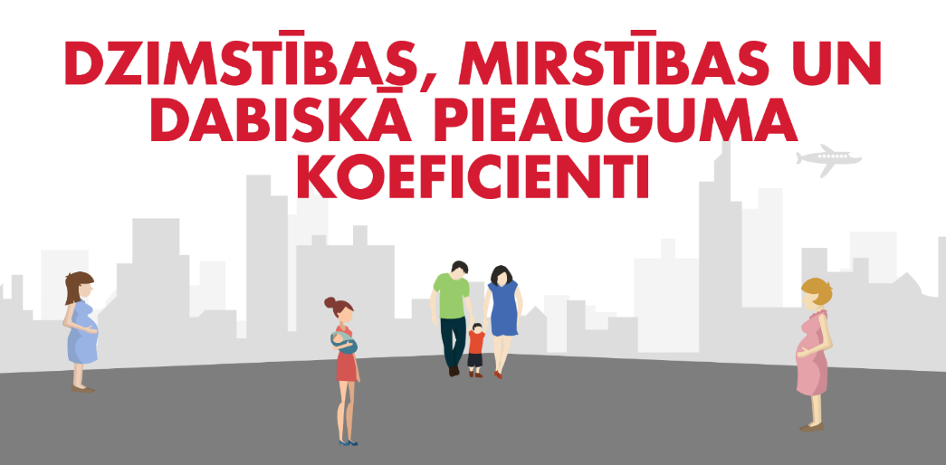
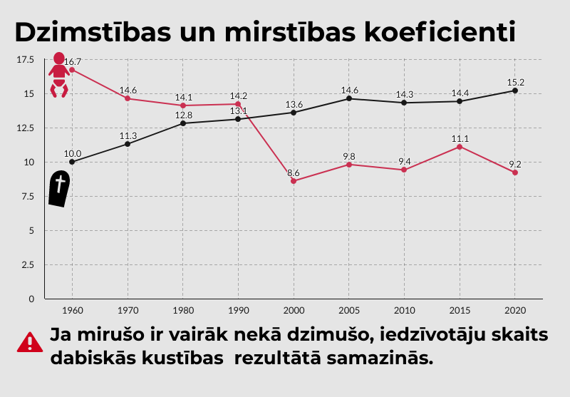 | Dzimstības vispārīgais koeficients ir dzīvi dzimušo skaits uz 1 000 iedzīvotāju noteiktā laika periodā un teritorijā.  Mirstības vispārīgais koeficients ir mirušo skaits uz 1 000 iedzīvotāju noteiktā laika periodā un teritorijā. Ja mirstības koeficients ir lielāks nekā dzimstības koeficients, iedzīvotāju skaits dabiskās kustības rezultātā samazinās.  Avoti: CSP datubāzes  - Dzimstības koeficenti. IDK010  - Mirstības koeficenti pa vecuma grupām reģionos. IMK010  - Iedzīvotāju skaits gada sākumā, tā izmaiņas un dabiskās kustības galvenie rādītāji. IRS010

Dzimstības, mirstības un dabiskā pieauguma koeficenti
(uz 1000 iedzīvotājiem)
 | Dzimstības koeficents | Mirstības koeficents | Dabiskais pieaugums
1990 | 14.200 | 13.1 | 1.1
1995 | 8.700 | 15.7 | -7
2000 | 8.600 | 13.6 | -5
2005 | 9.800 | 14.6 | -4.8
2010 | 9.400 | 14.3 | -4.9
2015 | 11.100 | 14.4 | -3.3
2020 | 9.200 | 15.2 | -5.9

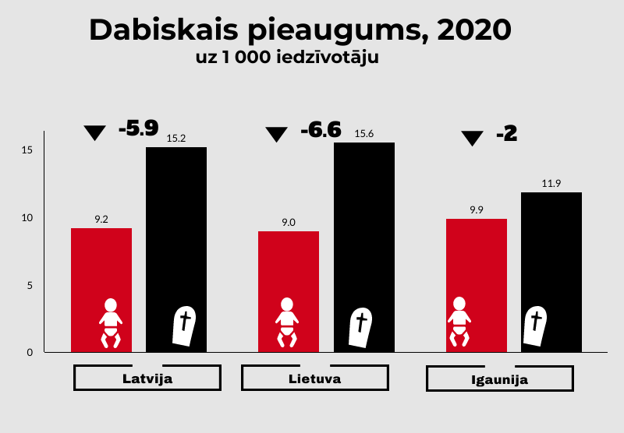 | Iedzīvotāju dabiskais pieaugums ir starpība starp attiecīgajā laika periodā dzimušo un mirušo skaitu. Iedzīvotāju dabiskais pieaugums var būt pozitīvs, ja dzimušo skaits ir lielāks nekā mirušo, vai negatīvs, ja lielāks ir mirušo skaits.  Dabiskā pieauguma koeficients ir dzimstības un mirstības vispārīgo koeficientu starpība noteiktā laika periodā un teritorijā.  Avots: Eurostat datubāze “Population change - Demographic balance and crude rates at national level”
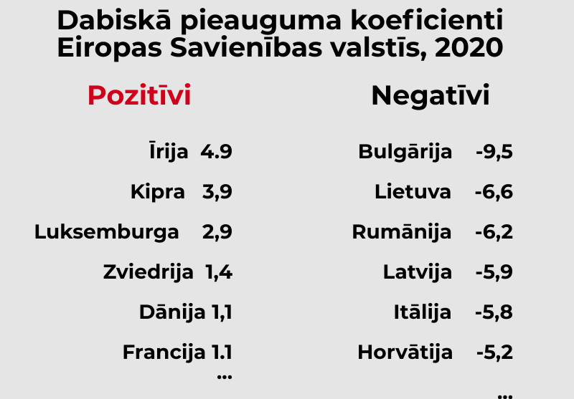 | Latvija atrodas 3 vietā no beigām starp Eiropas Savienības dalībvalstīm.  Avots: Eurostat datubāze “Population change - Demographic balance and crude rates at national level”

